Derek Lee Deep Learning Fall 2020

Professor Curro Assignment #1

import numpy as np

import tensorflow as tf

import matplotlib.pyplot as plt

from cycler import cycler

print("TensorFlow version: {}".format(tf.__version__))

print("Eager execution: {}".format(tf.executing_eagerly()))

# Constants

N = 50

sigNoise = 0.1

M = 10   # Number of Gaussians

numEpochs = 200

# Variables

eps = tf.random.normal( [N], 0, sigNoise )

x = tf.random.uniform( [N], 0, 1 )

y = np.sin( 2 * np.pi * x ) + eps

# Used for graphing true sinewave without noise

trueX = np.linspace( 0, 1, 500, dtype = 'float32' )

trueY = np.sin( 2 * np.pi * trueX )

# Trainable Tensorflow variables

w = tf.Variable( tf.random.uniform( [M], -0.5, 0.5 ) )

mu =  tf.Variable( tf.linspace( -0.1, 1.1, [M] ) )

sig = tf.Variable( tf.repeat( 0.25, repeats = M ) )

b = tf.Variable( tf.random.uniform( [1], -0.5, 0.5 ) )

# Loss function

@tf.function

def lossFunc( x, w, mu, sig, b, y ):

    MSE = 0

    yHat = []

    for i in range( N ):

        yHat.append( estY( x[i], w, mu, sig, b ) )

    for i in range( N ):

        MSE += 0.5 * ( y[i] - yHat[i] )**2

    return MSE

# Calculates yHat

@tf.function

def estY( x, w, mu, sig, b ):

    yHat = b

    for j in range( M ):

        yHat = yHat + w[j] * gaussian( x, mu[j], sig[j] )

    return yHat

def gaussian( x, mu, sig ):

    return tf.math.exp( -( x - mu )**2 / sig**2 )

def main():

    print( "Starting MSE:", lossFunc( x, w, mu, sig, b, y ).numpy() )

    # Stochastic Gradient Descent

    # Idea from https://stackoverflow.com/questions/57759563/minimize-multivariate-function-in-tensorflow

    opt = tf.keras.optimizers.SGD()

    varList = [ w, mu, sig, b ]

    # Iterate through epochs

    for _ in range( numEpochs ):

        with tf.GradientTape() as tape:

            loss = lossFunc( x, w, mu, sig, b, y )

            print(loss)

        grads = tape.gradient( loss, varList )

        opt.apply_gradients( zip( grads, varList ) )

    print( "Final MSE:", lossFunc( x, w, mu, sig, b, y ).numpy() )

    # Calculate y from training data

    yPred = np.zeros( len( trueX ) )

    for i in range( len( trueX ) ):

        yPred[i] = estY( trueX[i], w, mu, sig, b ).numpy()

    # First plot

    plt.figure()

    plt.scatter( x, y, color = 'g' )                        # Noisy data

    plt.plot( trueX, yPred, color = 'r', linestyle = '--' ) # Regression manifold

    plt.plot( trueX, trueY, color = 'b' )                   # Noiseless sinewave

    plt.xlabel( 'x' )

    plt.ylabel( 'y', rotation = 0 )

    plt.title( "Fit 1" )

    plt.show()

    # Second plot

    plt.figure()

    plt.rc( 'axes', prop_cycle = ( cycler ('color', ['r', 'g', 'b', 'm', 'y', 'c']) ) )

    for j in range( M ):

        plt.plot( trueX, gaussian( trueX, mu[j], sig[j] ) )

    plt.xlabel( 'x' )

    plt.ylabel( 'y', rotation = 0 )

    plt.title( "Bases for Fit 1" )

    plt.show()

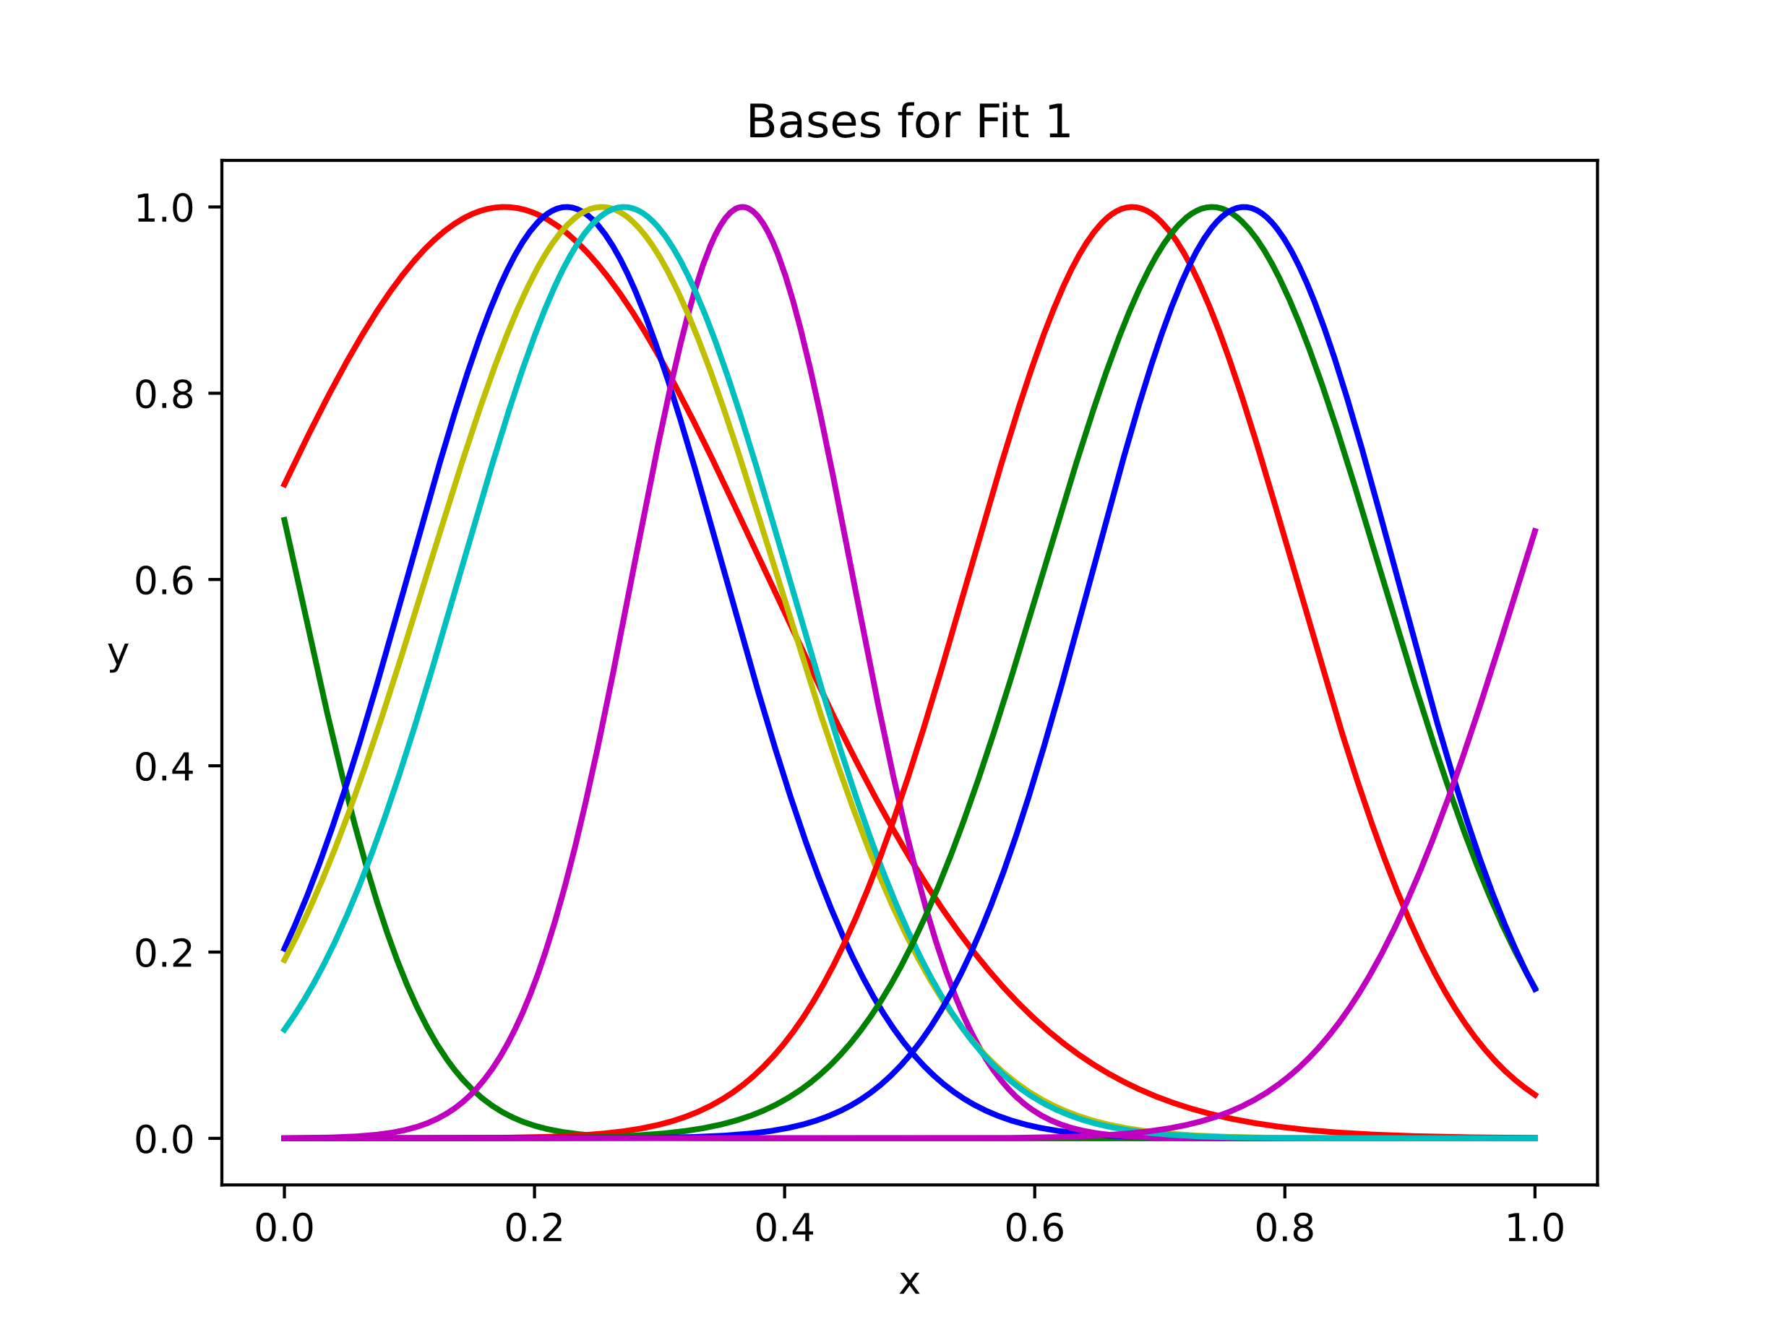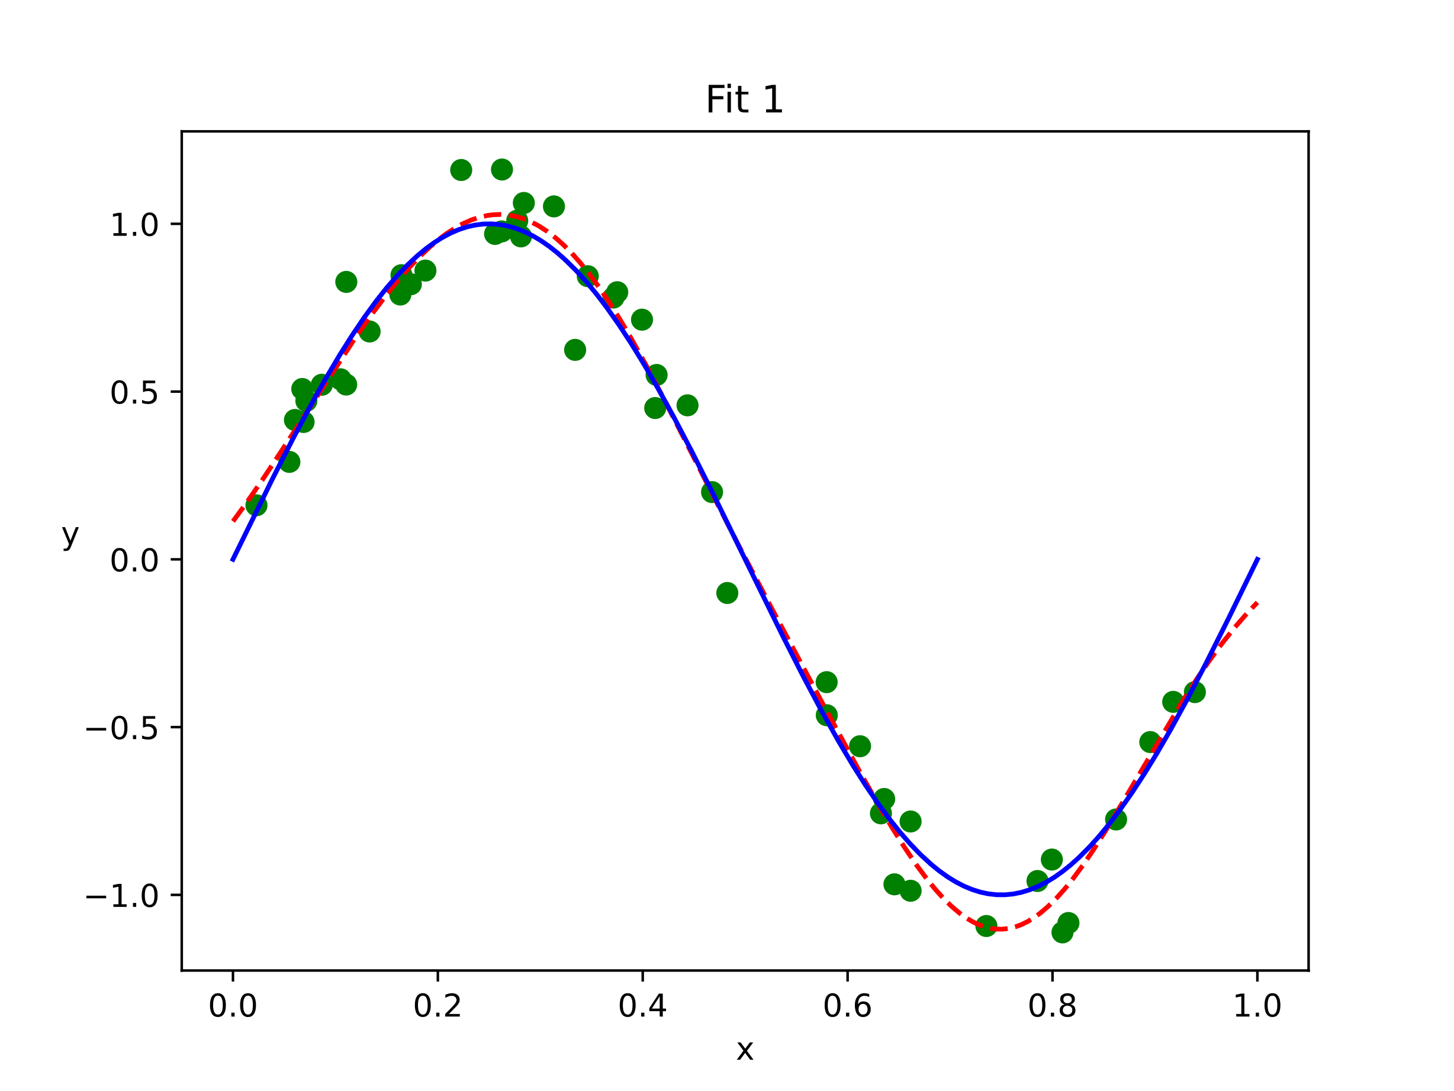main()

Figure 1: Example plots for linear regression of a noisy sinewave using a set of 10 Gaussian basis functions